Цель: сформировать у детей знания о значении чистой воды на Земле и необходимости рационального ее потребления. Закрепление знаний о воде, как о природном явлении, значимости ее для всего живого.

Сказка о воде, самом чудесном чуде на Земле.

Экологическая сказка
Жил-был царь, и было у него три сына. Собрал как-то раз царь своих сыновей и велел им принести ЧУДО. Старший сын принес золото и серебро, средний сын принес драгоценные камни, а младший сын принес обыкновенную воду. Стали над ним все смеяться, а он и говорит:
— Вода – самое большое чудо на Земле. За глоток воды готов был отдать мне все свои драгоценности путник, которого я встретил. Он мучился от жажды. Напоил я его чистой водой и с собой еще в запас дал. Не нужны мне были его драгоценности, понял я, что вода дороже всякого богатства.
А в другой раз видел я засуху. Без дождя высыхало целое поле. Ожило оно лишь после того, как пошел дождь, наполнив его живительной влагой.
В третий раз пришлось мне помогать людям лесной пожар тушить. Много от него зверушек пострадало. Не останови мы пожар, могло бы и село целое сгореть, если бы он на него перебросился. Много нам воды понадобилось, но справились мы всем миром. На том и закончились мои поиски.
А теперь, я думаю, и вы все поняли, почему вода – чудо чудесное, ведь без нее не было бы ничего живого на Земле. И птицы, и звери, и рыбы, и люди ни дня без воды не проживут. А еще вода имеет силу волшебную: превращается и в лед, и в пар, — закончил младший сын свой рассказ и показал всему честному народу свойства воды чудесные.
Послушал царь младшего сына и объявил воду самым большим чудом на земле. Повелел он в своем царском Указе воду беречь, водоемы не загрязнять.
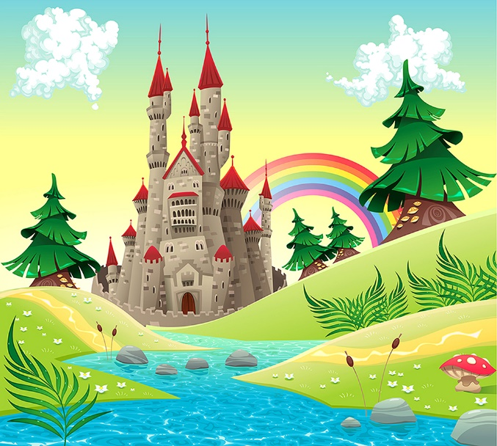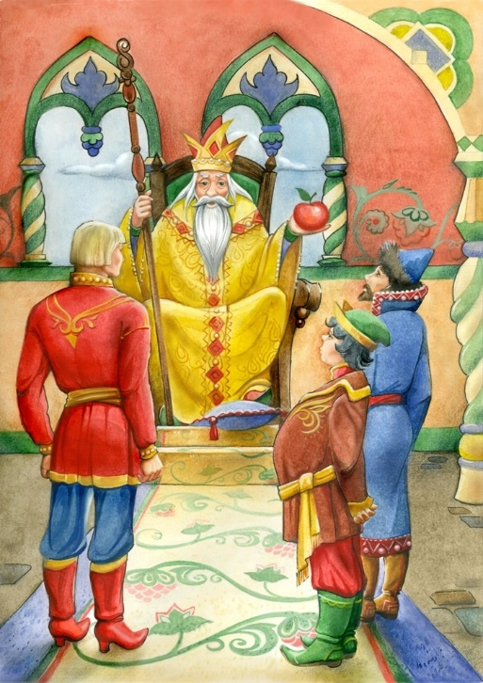

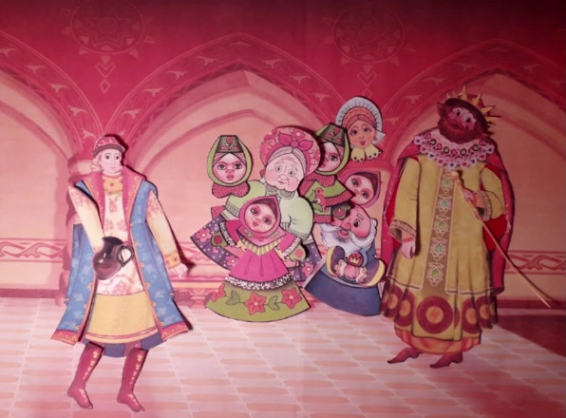

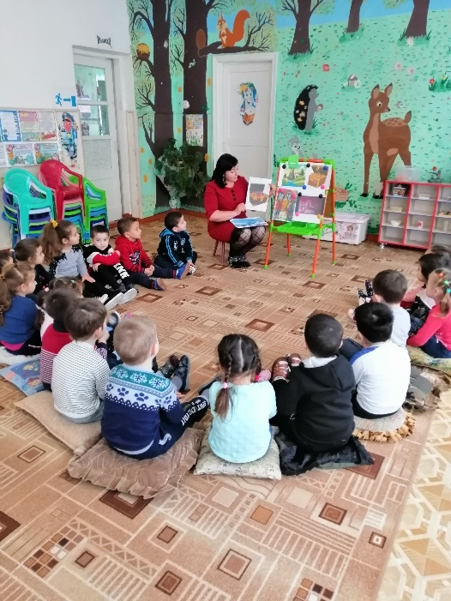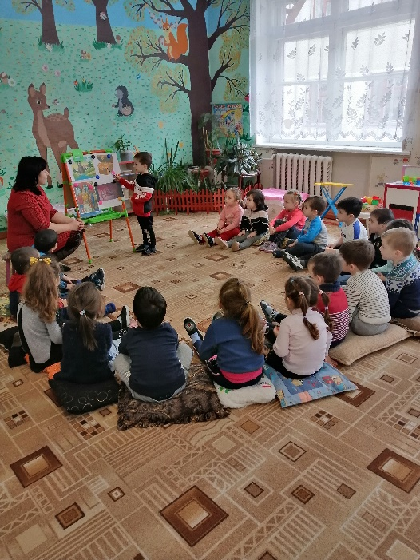
Сказка о воде, самом чудесном чуде на Земле.
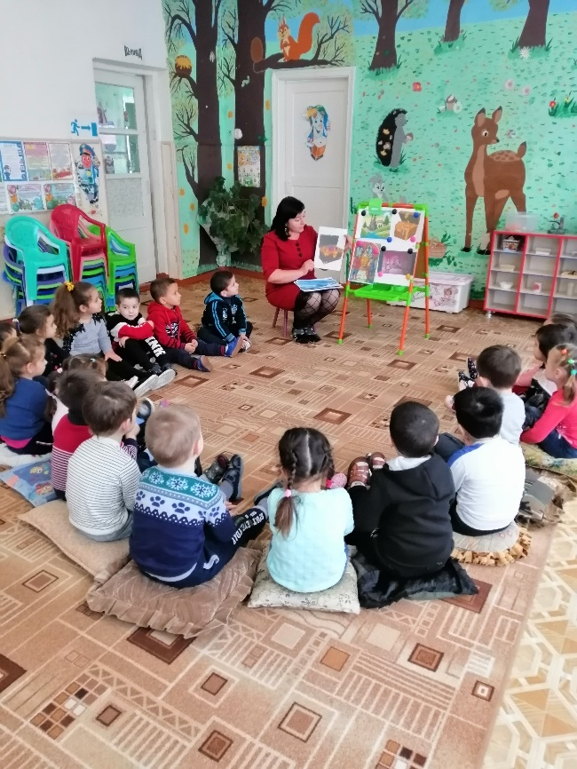
Воспитатель: Мелова Ф.Х.

Январь 2021г.

